认识生命起源，从量子力学开始！
后现代科学技术 2018-01-30 08:00:00
生命从哪而来?
超微观世界决定微观世界，微观世界决定宏观世界。人宏观世界里的一个个体，所以生命的本质一定是由微观世界决定，再由超微观世界决定。

人就是一个薛定谔方程，一个生命形式，一个能量形式，但我们不知道怎么解这个方程，不知道思维是怎么产生的。
人不是一堆原子的随意拼凑，而是一堆粒子有意识的联合。
一个人大约有6×10的27次方个原子，大约60种不同的元素。
原子通过共价键形成分子，分子聚在一起形成分子聚集体，然后形成小的细胞器、细胞、组织、器官，最后形成一个整体。
量子理论已经渗透到了我们生活的方方面面，只有它才能精确地描述我们生活的宇宙是如何运作的。例如，每天沐浴在太阳光之中，你可曾思考过为什么太阳会发光？如果你不懂量子力学，就无法理解其中的奥妙。
量子力学不仅作用于非生命现象，在生命现象中同样起着关键作用。没有量子力学，就无法解释酶的催化（量子隧穿）、光合作用（量子漫步）、鸟的导航（量子纠缠）、鱼的嗅觉（量子自旋）、基因突变（量子跃迁）等生命现象。
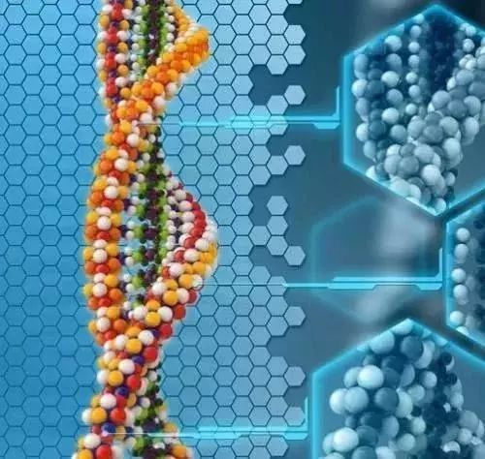
双螺旋结构中质子的位置决定了生命的“故事”
质子的位置由量子物理学定律决定。生命的遗传密码是量子密码。基因突变是遗传性变异的推手。遗传性变异让最简单的微生物进化成了如今地球上色彩斑斓、物种极度丰富的生物界。
死亡即是生命的熵值最大化，丧失了有序的量子力学性质。
量子世界中，粒子们的奇特性质包括：同时做两件事（量子自旋）、能穿墙而过（量子隧穿）、具有幽灵般的联结等（量子纠缠）。这些奇特的性质之所以没有出现在宏观的经典世界，是因为分子间的“测量”。而在生命中，这些分子特异性都会存在。

生命是一台复杂的分子机器
生命有序性的自我维持需要依靠酶、色素、DNA、RNA 和其他生化分子的协同合作，而这些生化分子的性质则多数建立在诸如隧穿、相干性和纠缠态等量子现象上。量子范畴内发生的变化引起宏观世界的效应是生命独有的特征，正是生命宏观现象对量子世界的敏感性,让奇特的量子现象造就了宏观的我们。
人脑是一台量子计算机
量子计算机的运算能力以指数级的方式随着量子位数目的增加而增长。如果大脑中万亿个神经元之间真的存在神秘的遥控力量，那么原本独立的每条神经中所包含的信息就可能通过这种方式被整合起来，“捆绑问题”也就迎刃而解了。大脑成了一台原理神秘但是异常强大的量子计算机。
酶是生命的引擎
生命力实质上就是一种“催化反应”。
酶参与了每一个活着的和死去的细胞中的每一个生物分子的合成与分解。与其他生命要素一样，酶之于生命，生死攸关。酶在分子内或分子间操控着单个的原子、质子和电子。酶可以精确操纵基本粒子的运动，并借此深入到量子世界中利用其奇异的法则。酶的作用机理正是“量子隧穿”。
量子隧穿效应，又称势垒贯穿。按照经典理论，一个球如果它的动能小于一个山坡的势能，那么球是不可能翻过山坡的。
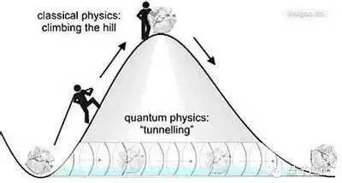
依量子力学观点，无论粒子能量是否高于势垒（山坡的势能），都不能肯定粒子是否能越过势垒，只能说出粒子越过势垒概率的大小。它取决于势垒高度、宽度及粒子本身的能量。能量高于势垒的、运动方向适宜的未必一定反应，只能说穿透概率较大。而能量低于势垒的仍有一定概率实现反应，即可能有一部分粒子穿越势垒，好像从大山隧道通过一般。这就是隧道效应。
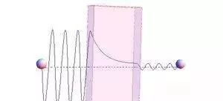
量子隧穿效应示意图
量子隧穿效应也可以存在于某些化学反应中。此类反应中，反应物分子的波函数从反应势垒穿过即可使反应发生，而在经典的化学反应中，反应物分子只有获得足够能量，越过活化能的能垒，反应才可以发生。
有科学家认为，化学反应中的量子隧穿效应是宇宙中众多有机分子得以合成的基础，也有可能是合成早期生命所需的有机化合物的重要机制。外太空中，温度极低，并且存在着大量的氢元素和氦元素，和大量的甲醛分子作合成原料，这些因素，都有利于量子隧穿效应的发生。通过很多类似的反应，可以由简单的无机原料，突破传统化学反应的禁阻，合成很多复杂的有机化合物。这些有机分子很可能与生命起源有重要关联。

